厦门技师学院学生宿舍楼阳台脸盆架报价表

- 学生宿舍楼阳台脸盆架采购内容
序号 | 货物名称 | 数量 | 单位 | 参考图例 | 参数要求 | 单价（元） | 总价（元）
1 | 不锈钢脸盆架 | 1045 | 套 | 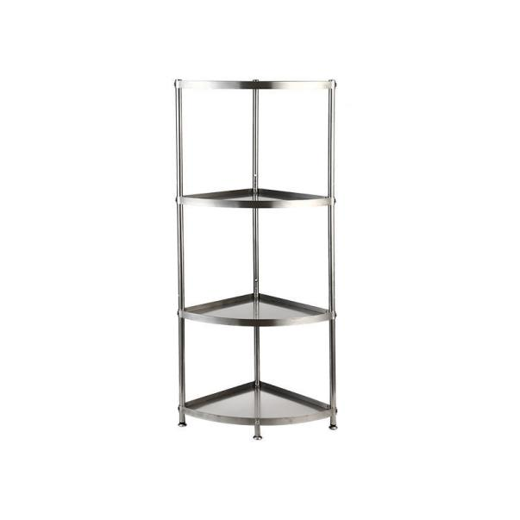 | 1、304不锈钢三脚置物架：①架高1560mm、②层高200mm、③半经400mm、④弧长628mm、⑤共8层、⑥立柱不锈钢圆管Φ25标厚0.8、⑦不锈钢层板标厚0.8，三面折90度边,宽25mm、平面无漏水设计⑧脚下安装调平器脚高60mm、⑨架体靠墙角固定安装，需预制固定装置  2、搬运、保护和安装  3、需提供样品。请在样品上的显眼位置贴注供应商名称。
2 | 双杆毛巾架 | 2090 |  | 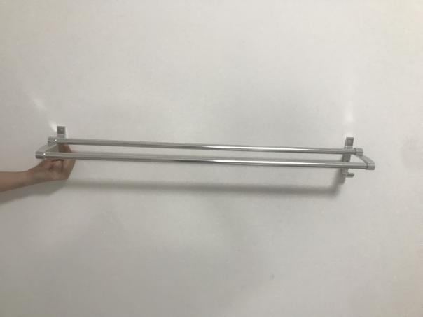 | 1、材质：太空铝、规格：长770mm  2、搬运、保护和安装  3、需提供样品。请在样品上的显眼位置贴注供应商名称。
3 | 牙杯托盘 | 1045 |  | 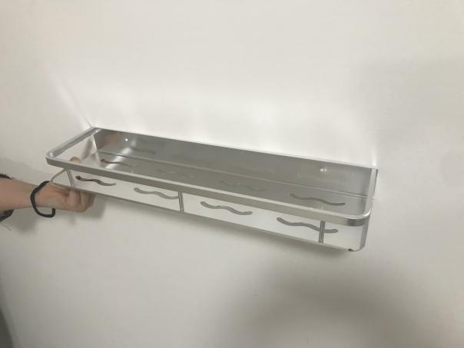 | 1、材质：太空铝、规格：长800mm*100mm  2、板厚1.5.围框1×0.7cm  3、搬运、保护和安装  4、需提供样品。请在样品上的显眼位置贴注供应商名称。
4 | 淋浴间三角托盘 | 4180 |  | 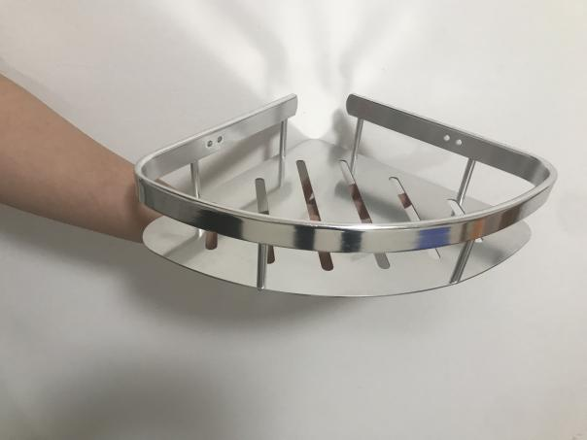 | 1、材质：太空铝、规格：半经220mm  2、板厚1.5mm,围框2cm×0.5cm  3、搬运、保护安装和盘底打胶  4、需提供样品。请在样品上的显眼位置贴注供应商名称。
5 | 晾衣架 | 2090 |  | 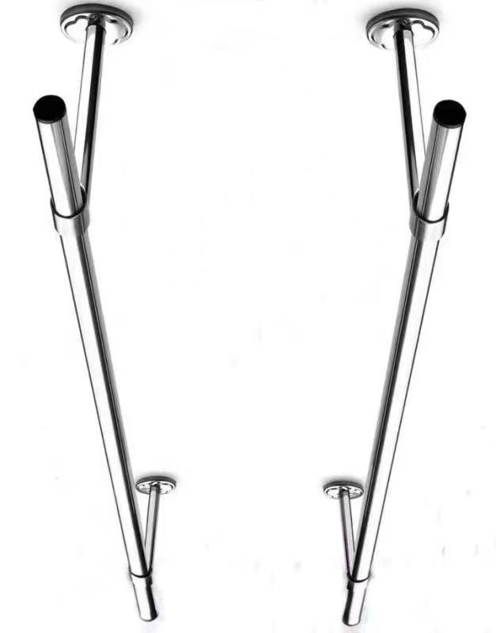 | 1、304不锈钢、长2000mm、脚高200mm、厚1.0  2、搬运、保护和安装  3、需与校内原有的晾衣架款式一致，供应商需要了解原有衣架材质及规格，可以来现场查看，联系人：赖老师，联系电话：05927760121  4、需提供样品。请在样品上的显眼位置贴注供应商名称。
6 | 沐浴间挂衣钩安装 | 1045 |  | 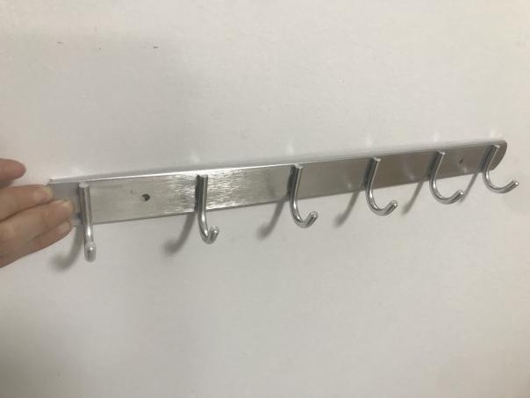 | - 材质：太空铝、规格：长45mm、6钩  - 板厚1.0mm，钩子0.7cm  - 搬运、保护和安装  - 需提供样品。请在样品上的显眼位置贴注供应商名称。

- 报价表

序号 | 服务名称 | 总报价（小写 单位：元） | 总报价（大写）
1 | 学生宿舍楼阳台脸盆架
注：1、本次报价控制价为：884000元。
- 供应商应视为此次报价为此项目的所有费用，其他所有费用由供应商承担，请知悉！
- 供应商应提供以上货物的样品各一件，若样品的材质、参数与报价表中的技术参数不一致，视为无效响应。
- 中标供应商的样品需要留存作为验收标准使用，其他未中标的供应商请于采购结果公告后的一周内前来取回样品，请知悉！

供应商全称（加盖公章）：
联系人：
联系方式：
日 期：

